PT32Z192添加flash说明
因192未做成PACK包、未加入ARM库，flash需手动加入，方法如下：
- 找到keil的安装路径，打开文件夹（我的版本为Keil_v5）；
- 打开ARM文件夹；
- 打开Flash文件夹；
- 把“PT32z192xx.FLM”文件，复制粘贴进去；
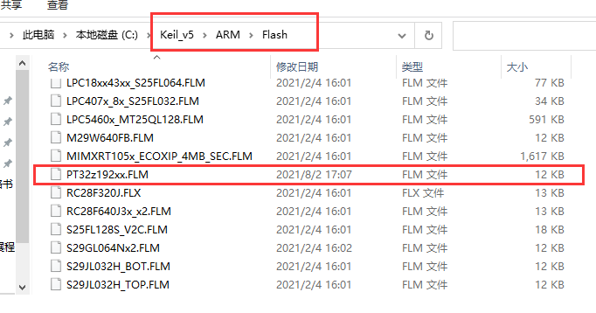
- 然后在keil软件里，打开魔法棒-->Debug-->Settings-->Flash Download-->Add-->找到刚刚添加的FLM文件，选定添加-->点击OK；至此192flash添加完成。
